РОССИЙСКИЙ УНИВЕРСИТЕТ ДРУЖБЫ НАРОДОВ
Факультет физико-математических и естественных наук
Кафедра теории вероятностей и кибербезопасности

ОТЧЁТ
ПО ЛАБОРАТОРНОЙ РАБОТЕ №2
дисциплина: Администрирование сетевых подсистем

Студент: Бансимба Клодели Дьегра
Студ. билет № 1032215651
Группа: НПИбд-02-22

МОСКВА
2024 г.
Цель работы:
Целью данной работы является приобретение практических навыков по установке и конфигурированию DNS-сервера, усвоение принципов работы системы доменных имён.

Выполнение работы:
Загрузим нашу операционную систему и перейдем в рабочий каталог с проектом:
cd /var/tmp/claudely/vagrant
Далее запустим виртуальную машину server (Рис. 1.1):
make server-up
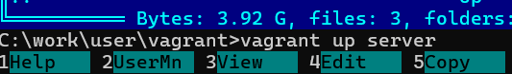
Рис. 1.1. Открытие рабочего каталога с проектом и запуск виртуальной машины server.

На виртуальной машине server войдём под созданным нами в предыдущей работе пользователем и откройте терминал. Перейдём в режим суперпользователя: sudo -i
И установим bind и bind-utils (Рис. 1.2):
dnf -y install bind bind-utils
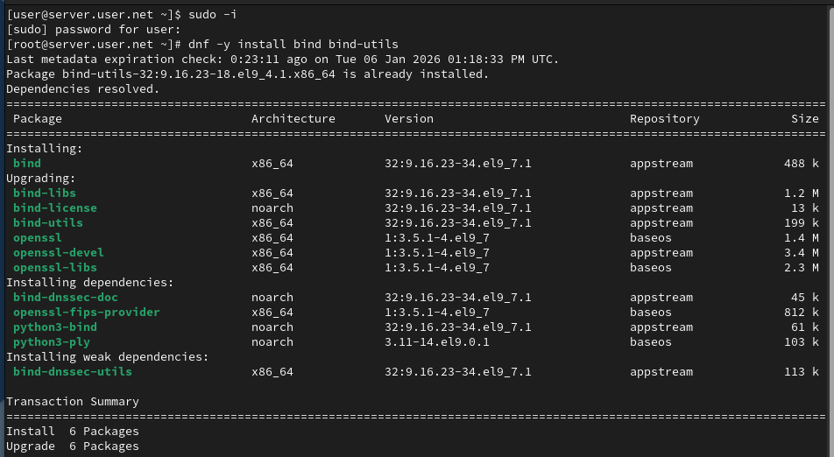
Рис. 1.2. Переход в режим суперпользователя и установка bind,bind-utils.

С помощью утилиты dig сделаем запрос к DNSадресу www.yandex.ru
(Рис. 1.3):
dig www.yandex.ru
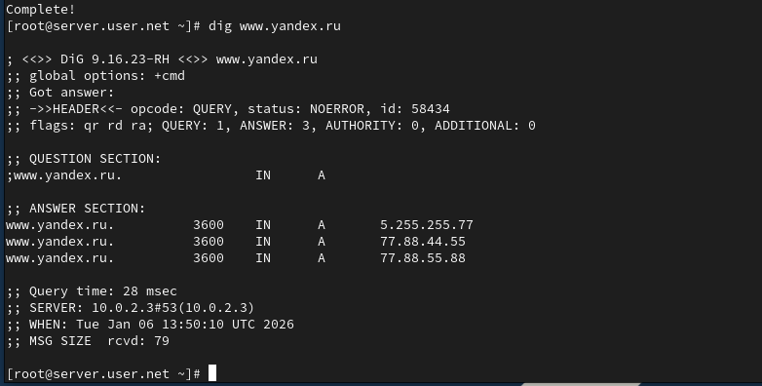

Рис. 1.3. Запрос с помощью утилиты dig.

Просмотрим содержание файлов /etc/resolv.conf (Рис. 2.1),
/etc/named.conf (Рис. 2.2), /var/named/named.ca (Рис. 2.3),
/var/named/named.localhost (Рис. 2.4), /var/named/named.loopback (Рис. 2.5).
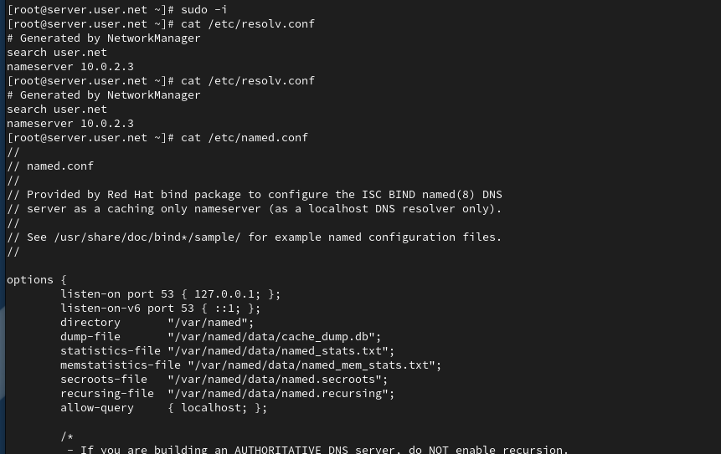

Рис. 2.2. Просмотр содержания файла /etc/named.conf. и Просмотр содержания файла /etc/resolv.conf

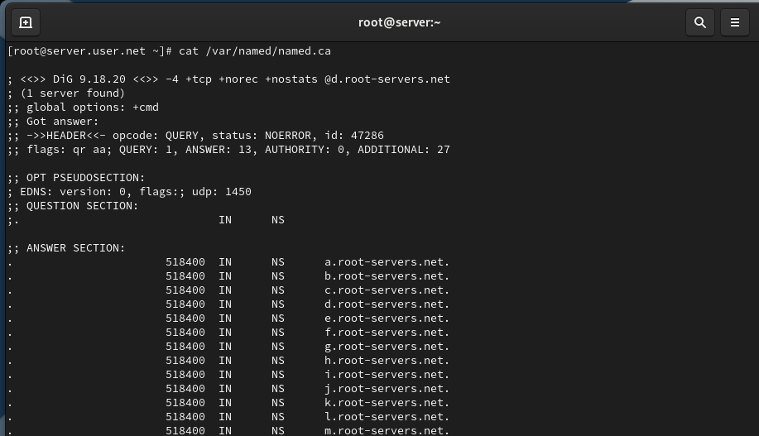
Рис. 2.3. Просмотр содержания файла /var/named/named.ca.

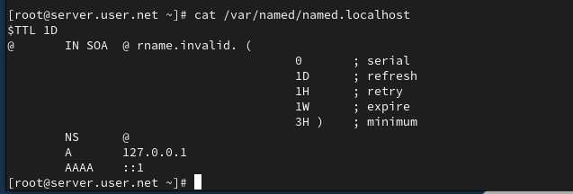
Рис. 2.4. Просмотр содержания файла /var/named/named.localhost.

Запустим DNS-сервер: systemctl start named
Включим запуск DNS-сервера в автозапуск при загрузке системы: systemctl enable named
Проанализируем отличие в выведенной на экран информации при выполнении команд:
dig www.yandex.ru (Рис. 2.6)
и
dig @127.0.0.1 www.yandex.ru (Рис. 2.7)

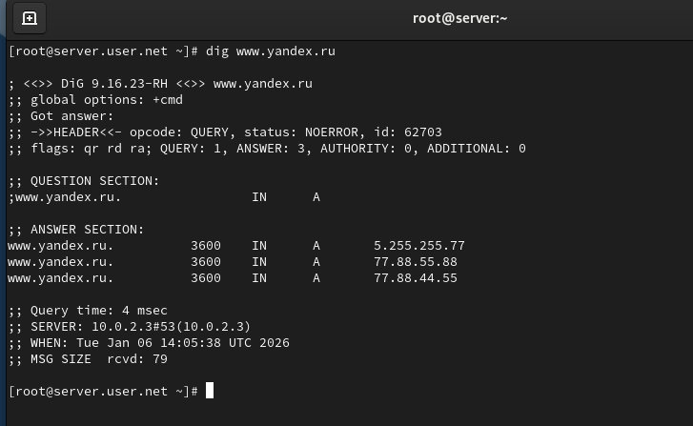

Рис. 2.6. Запуск DNS-сервера, включение запуска DNS-сервера в автозапуск при загрузке системы, анализ выведенной на экран информации при выполнении команды dig www.yandex.ru. Анализ выведенной на экран информации при выполнении команды dig @127.0.0.1 www.yandex.ru.

Сделаем DNS-сервер сервером по умолчанию для хоста server и внутренней виртуальной сети. Для этого изменим настройки сетевого соединения eth0 в NetworkManager, переключив его на работу с внутренней сетью и указав для него в качестве DNS-сервера по умолчанию адрес 127.0.0.1 (рис. 2.8):

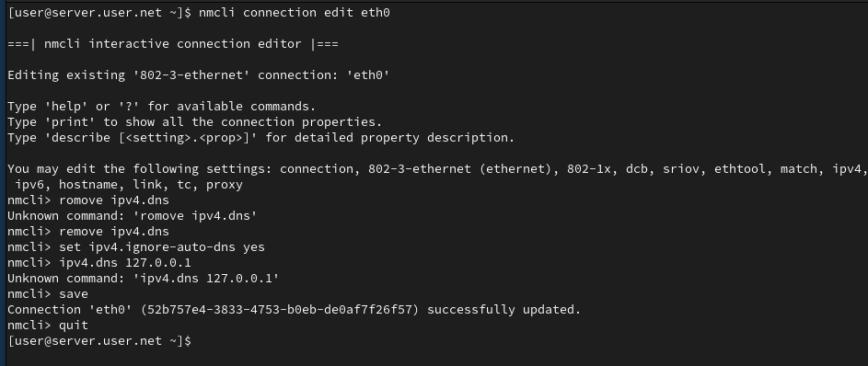

Рис. 2.9. Повторяем действия для соединения System eth0.

Перезапустим NetworkManager: systemctl restart NetworkManager
Проверим наличие изменений в файле /etc/resolv.conf (рис. 2.10):
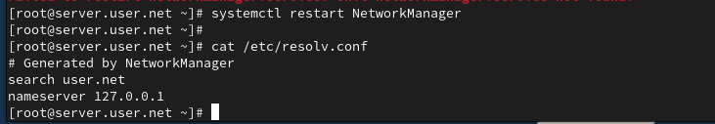
Рис. 2.10. Перезапуск NetworkManager и проверка наличия изменений в файле /etc/resolv.conf.

Теперь нам требуется настроить направление DNS-запросов от всех узлов внутренней сети, включая запросы от узла server, через узел server (рис.
2.11). Для этого внесём изменения в файл /etc/named.conf, заменив строку listen-on port 53 { 127.0.0.1; }; на listen-on port 53 { 127.0.0.1; any; }; и строку
allow-query { localhost; }; на allow-query { localhost; 192.168.0.0/16; };
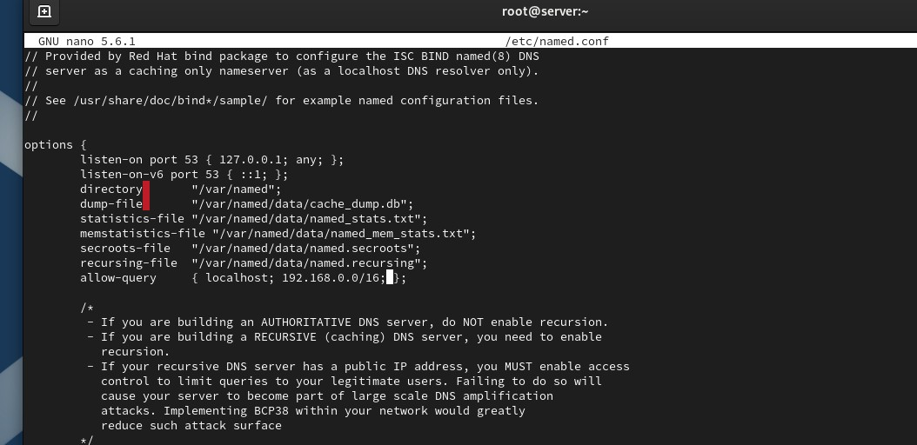
Рис. 2.11. Настройка направление DNS-запросов от всех узлов внутренней сети, включая запросы от узла server, через узел server.

Внесём изменения в настройки межсетевого экрана узла server, разрешив работу с DNS:
firewall-cmd --add-service=dns firewall-cmd --add-service=dns --permanent
Убедимся, что DNS-запросы идут через узел server, который прослушивает порт 53. Для этого на данном этапе используем команду lsof
(рис. 2.12):
lsof | grep UDP
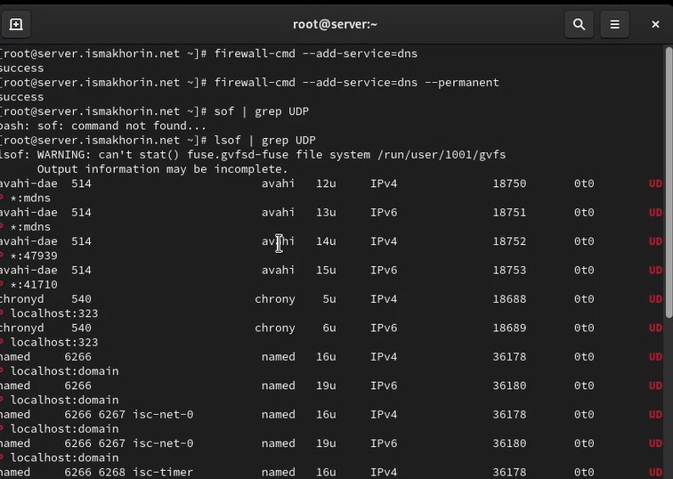
Рис. 2.12. Внос изменений в настройки межсетевого экрана узла server, разрешив работу с DNS. Проверка, что DNS-запросы идут через узел server, который прослушивает порт 53.

В случае возникновения в сети ситуации, когда DNS-запросы от сервера фильтруются сетевым оборудованием, следует добавить перенаправление DNS-запросов на конкретный вышестоящий DNS-сервер. Для этого в конфигурационный файл named.conf в секцию options добавим:
forwarders { список DNS-серверов }; forward first;
Кроме того, возможно вышестоящий DNS-сервер может не поддерживать технологию DNSSEC, тогда в конфигурационном файле named.conf укажем следующие настройки (рис. 3):
dnssec-enable no;
dnssec-validation no;
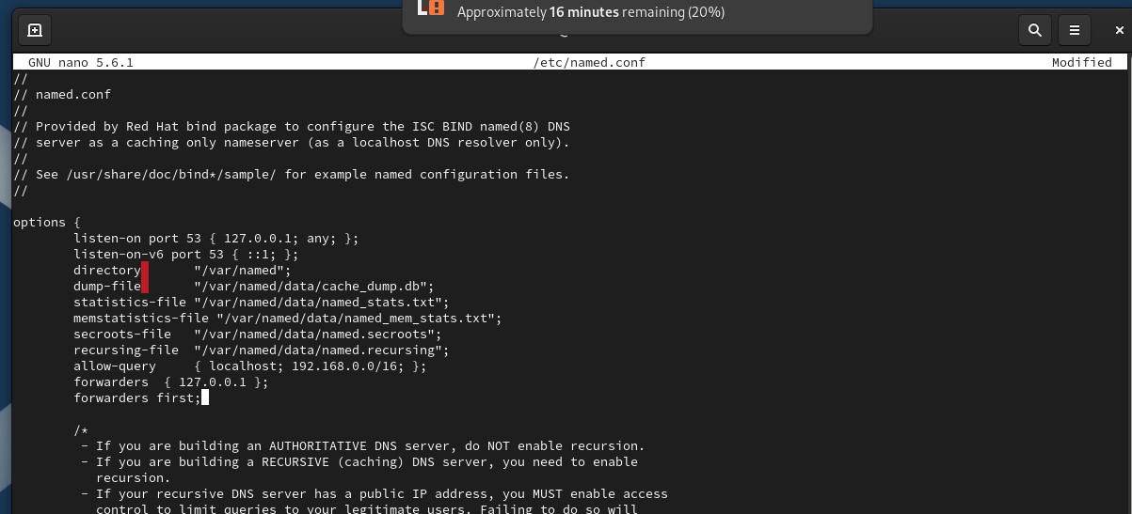
Рис. 3. Добавление перенаправлений DNS-запросов на конкретный вышестоящий DNS-сервер и дополнительных настроек.

Откроем файл /etc/named/user.net на редактирование и вместо зоны пропишем свою прямую зону. Далее, вместо зоны пропишем свою обратную зону. Остальные записи в файле /etc/named/claudely.net удалим (рис. 4.3):
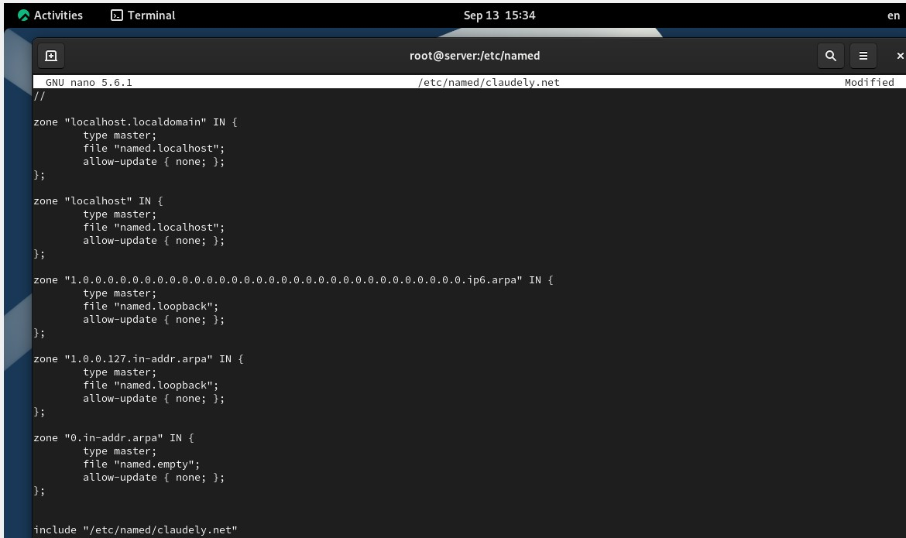
Рис. 4.3. Открытие файла /etc/named/user.net на редактирование. Прописывание своей прямой зоны, обратной зоны и удаление остальных записей в файле.

В каталоге /var/named создадим подкаталоги master/fz и master/rz, в которых будут располагаться файлы прямой и обратной зоны соответственно
(рис. 4.4):
cd /var/named mkdir -p /var/named/master/fz
mkdir -p /var/named/master/rz
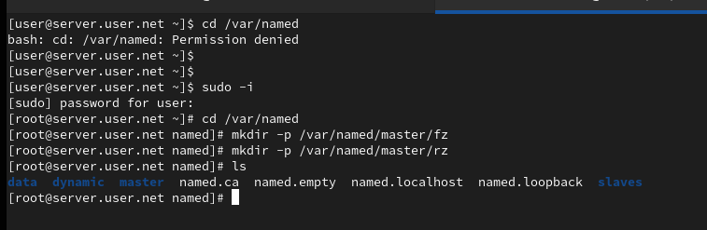
Рис. 4.4. В каталоге /var/named создание подкаталогов master/fz и master/rz.

Скопируем шаблон прямой DNS-зоны named.localhost из каталога
/var/named в каталог /var/named/master/fz и переименуем его в claudely.net (рис.
4.5):
cp /var/named/named.localhost /var/named/master/fz/ cd /var/named/master/fz/ mv named.localhost user.net
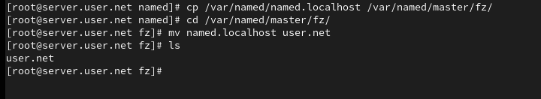
Рис. 4.5. Копирование шаблона прямой DNS-зоны named.localhost из каталога /var/named в каталог /var/named/master/fz и изменение его названия.

Изменим файл /var/named/master/fz/user.net, указав необходимые DNS записи для прямой зоны. В этом файле DNS-имя сервера @ rname.invalid. заменим на @ server.user.net. Формат серийного номера ГГГГММДДВВ (ГГГГ — год, ММ — месяц, ДД — день, ВВ — номер ревизии) [1]; адрес в A- заменим с 127.0.0.1 на 192.168.1.1; в директиве $ORIGIN зададим текущее имя домена user.net, а затем укажем имена и адреса серверов в этом домене в виде A-записей DNS (на данном этапе пропишем сервер с именем ns и адресом 192.168.1.1) (рис. 4.6):

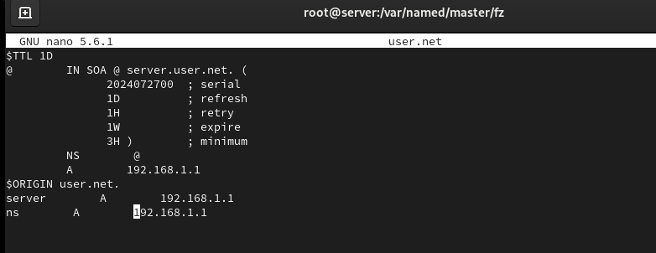
Рис. 4.6. Изменение файла /var/named/master/fz/user.net, указав необходимые DNS записи для прямой зоны.

Скопируем шаблон обратной DNS-зоны named.loopback из каталога
/var/named в каталог /var/named/master/rz и переименуем его в 192.168.1 (рис.
4.7):
cp /var/named/named.loopback /var/named/master/rz/ cd /var/named/master/rz/
mv named.loopback 192.168.1
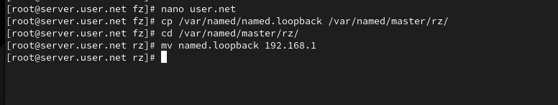
Рис. 4.7. Копирование шаблона обратной DNS-зоны named.loopback из каталога /var/named в каталог /var/named/master/rz и изменение его названия.

Изменим файл /var/named/master/rz/192.168.1, указав необходимые DNS записи для обратной зоны. В этом файле DNS-имя сервера @ rname.invalid заменим на @ server.user.net. формат серийного номера ГГГГММДДВВ (ГГГГ — год, ММ — месяц, ДД — день, ВВ — номер ревизии); адрес в Aзаписи заменим с 127.0.0.1 на 192.168.1.1; в директиве $ORIGIN зададим название обратной зоны в виде 1.168.192.in-addr.arpa., затем зададим PTRзаписи (на данном этапе зададим PTR запись, ставящая в соответствие адресу 192.168.1.1 DNS-адрес ns.user.net)
(рис. 4.8):
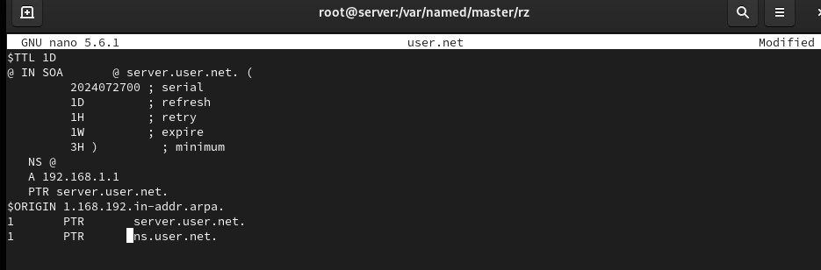
Рис. 4.8. Изменение файла /var/named/master/rz/192.168.1, указав необходимые DNS записи для обратной зоны.

Далее исправим права доступа к файлам в каталогах /etc/named и /var/named, чтобы демон named мог с ними работать:
chown -R named:named /etc/named chown -R named:named /var/named
В системах с запущенным SELinux все процессы и файлы имеют специальные метки безопасности (так называемый «контекст безопасности»), используемые системой для принятия решений по доступу к этим процессам и файлам. После изменения доступа к конфигурационным файлам named требуется корректно восстановить их метки в SELinux:
restorecon -vR /etc restorecon -vR /var/named
Для проверки состояния переключателей SELinux, относящихся к named, введём:
getsebool -a | grep named
Теперь дадим named разрешение на запись в файлы DNS-зоны:
setsebool named_write_master_zones 1 setsebool -P named_write_master_zones 1
В дополнительном терминале запустим в режиме реального времени расширенный лог системных сообщений, чтобы проверить корректность работы системы (рис. 4.10):
journalctl -x -f и в первом терминале перезапустим DNS-сервер (рис. 4.9): systemctl restart named
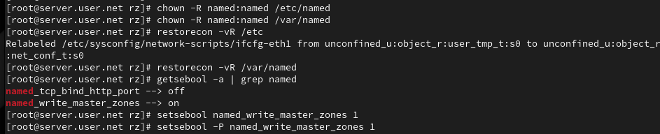
Рис. 4.9. Исправление прав доступа к файлам в каталогах /etc/named и
/var/named, корректное восстановление их меток в SELinux, проверка состояния переключателей SELinux и перезапуск DNS-сервера.

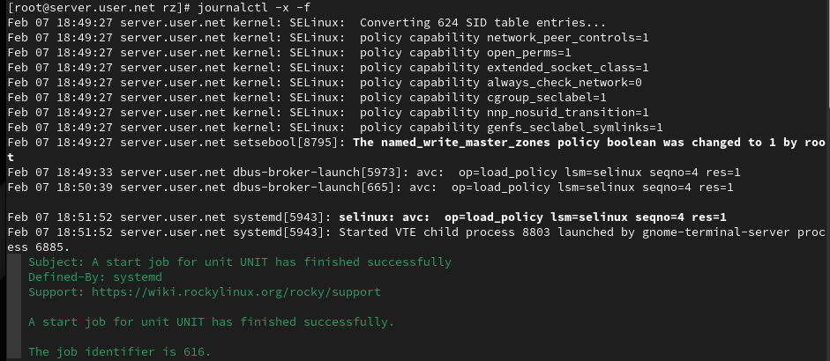

Рис. 4.10. Проверка корректности работы системы.

При помощи утилиты dig получим описание DNS-зоны с сервера ns.claudely.net (рис. 5.1):
dig ns.user.net
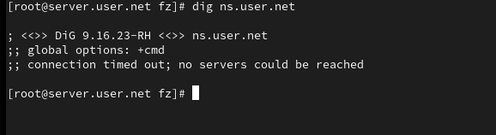
Рис. 5.1. Получение описания DNS-зоны с сервера ns.user.net.

При помощи утилиты host проанализируем корректность работы DNSсервера (рис. 5.2):
host -l user.net host -a user.net host -t A user.net host -t PTR 192.168.1.1
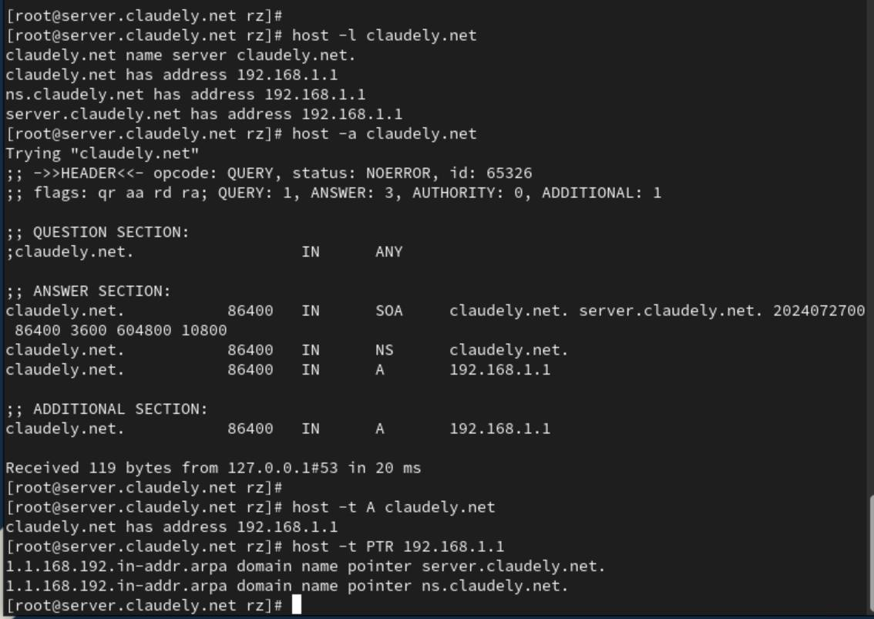
Рис. 5.2. Анализ корректности работы DNS-сервера.

На виртуальной машине server перейдём в каталог для внесения изменений в настройки внутреннего окружения /vagrant/provision/server/, создадим в нём каталог dns, в который поместим в соответствующие каталоги конфигурационные файлы DNS (рис. 6.1):
cd /vagrant mkdir -p /vagrant/provision/server/dns/etc/named mkdir -p /vagrant/provision/server/dns/var/named/master/ cp -R /etc/named.conf /vagrant/provision/server/dns/etc/ cp -R /etc/named/* /vagrant/provision/server/dns/etc/named/ cp -R /var/named/master/* /vagrant/provision/server/dns/var/named/master/
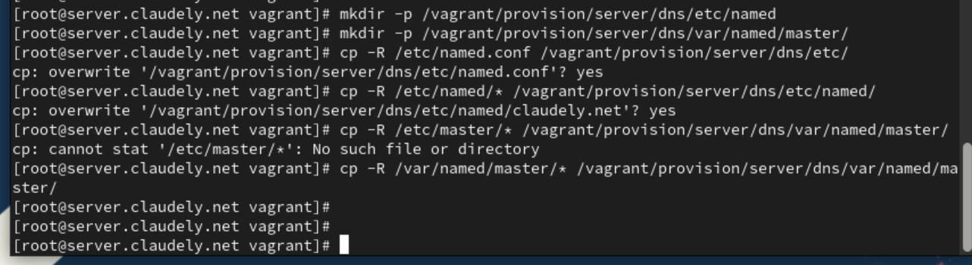
Рис. 6.1. Переход в каталог для внесения изменений в настройки внутреннего окружения /vagrant/provision/server/, создание в нём каталога dns, в который помещаем в соответствующие каталоги конфигурационные файлы DNS.

В каталоге /vagrant/provision/server создадим исполняемый файл dns.sh (рис. 6.2):
touch dns.sh
chmod +x dns.sh
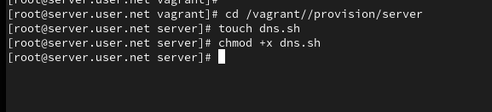
Рис. 6.2. Создание в каталоге /vagrant/provision/server исполняемого файла dns.sh.

Откроем его на редактирование и пропишем в нём следующий скрипт (приведён в лабораторной работе). Этот скрипт, по сути, повторяет произведённые нами действия по установке и настройке DNS-сервера (рис.
6.3):
- подставляет в нужные каталоги подготовленные вами конфигурационные файлы;
- меняет соответствующим образом права доступа, метки безопасности SELinux и правила межсетевого экрана;
- настраивает сетевое соединение так, чтобы сервер выступал DNSсервером по умолчанию для узлов внутренней виртуальной сети;
- запускает DNS-сервер;
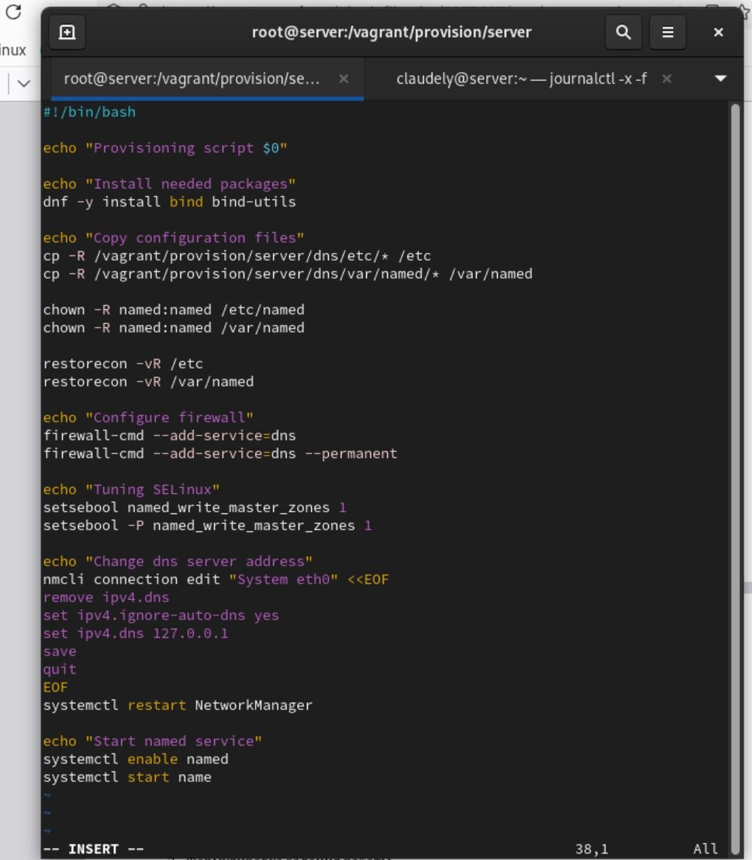
Рис. 6.3. Открытие файла на редактирование и прописывание в нём скрипта.

Для отработки созданного скрипта во время загрузки виртуальной машины server в конфигурационном файле Vagrantfile добавим определённые параметры в разделе конфигурации для сервера (рис. 6.4):
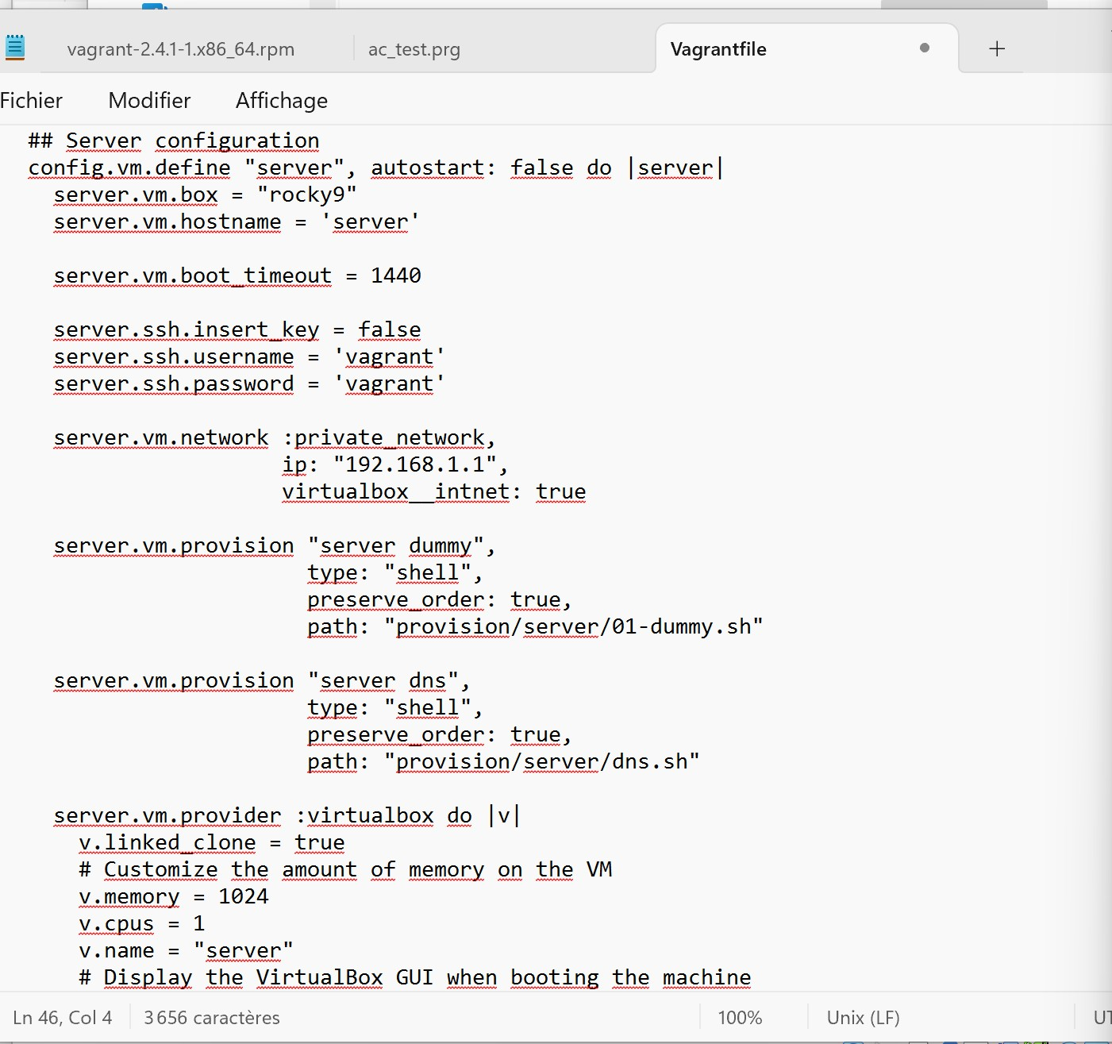
Рис. 6.4. Добавление параметров в конфигурационном файле Vagrantfile в разделе конфигурации для сервера.

Вывод:
В ходе выполнения лабораторной работы были приобретены практические навыки по установке и конфигурированию DNS-сервера, а также усвоили принципы работы системы доменных имён.

Ответы на контрольные вопросы:
- Что такое DNS? - Это система, предназначенная для преобразования человекочитаемых доменных имен в IP-адреса, используемые компьютерами для идентификации друг друга в сети.
- Каково назначение кэширующего DNS-сервера? - Его задача - хранить результаты предыдущих DNS-запросов в памяти. Когда клиент делает запрос, кэширующий DNS проверяет свой кэш, и если он содержит соответствующую информацию, сервер возвращает ее без необходимости обращаться к другим DNS-серверам. Это ускоряет процесс запроса.
- Чем отличается прямая DNS-зона от обратной? - Прямая зона преобразует доменные имена в IP-адреса, обратная зона выполняет обратное: преобразует IP-адреса в доменные имена.
- В каких каталогах и файлах располагаются настройки DNS-сервера? Кратко охарактеризуйте, за что они отвечают. - В Linux-системах обычно используется файл /etc/named.conf для общих настроек. Зоны хранятся в файлах в каталоге /var/named/, например,
/var/named/example.com.zone.
- Что указывается в файле resolv.conf? - Содержит информацию о DNSсерверах, используемых системой, а также о параметрах конфигурации.
- Какие типы записи описания ресурсов есть в DNS и для чего они используются? - A (IPv4-адрес), AAAA (IPv6-адрес), CNAME (каноническое имя), MX (почтовый сервер), NS (имя сервера), PTR (обратная запись), SOA (начальная запись зоны), TXT (текстовая информация).
- Для чего используется домен in-addr.arpa? - Используется для обратного маппинга IP-адресов в доменные имена.
- Для чего нужен демон named? - Это DNS-сервер, реализация BIND (Berkeley Internet Name Domain).
- В чём заключаются основные функции slave-сервера и master-сервера? - Master-сервер хранит оригинальные записи зоны, slave-серверы получают копии данных от master-сервера.
- Какие параметры отвечают за время обновления зоны? - refresh, retry, expire, и minimum.
- Как обеспечить защиту зоны от скачивания и просмотра? - Это может включать в себя использование TSIG (Transaction SIGnatures) для аутентификации между серверами.
- Какая запись RR применяется при создании почтовых серверов? - MX (Mail Exchange).
- Как протестировать работу сервера доменных имён? - Используйте команды nslookup, dig, или host.
- Как запустить, перезапустить или остановить какую-либо службу в системе? - systemctl start|stop|restart <service>.
- Как посмотреть отладочную информацию при запуске какого-либо сервиса или службы? - Используйте опции, такие как -d или -v при запуске службы.
- Где храниться отладочная информация по работе системы и служб? Как её посмотреть? - В системных журналах, доступных через journalctl.
- Как посмотреть, какие файлы использует в своей работе тот или иной процесс? Приведите несколько примеров. - lsof -p <pid> или fuser -v <file>.
- Приведите несколько примеров по изменению сетевого соединения при помощи командного интерфейса nmcli. - Примеры включают nmcli connection up|down <connection_name>.
- Что такое SELinux? - Это мандатный контроль доступа для ядра Linux.
- Что такое контекст (метка) SELinux? - Метка, определяющая, какие ресурсы могут быть доступны процессу или объекту.
- Как восстановить контекст SELinux после внесения изменений в конфигурационные файлы? - restorecon -Rv <directory>.
- Как создать разрешающие правила политики SELinux из файлов журналов, содержащих сообщения о запрете операций? - Используйте audit2allow.
- Что такое булевый переключатель в SELinux? - Это параметр, который включает или отключает определенные аспекты защиты SELinux.
- Как посмотреть список переключателей SELinux и их состояние? - getsebool -a.
- Как изменить значение переключателя SELinux? - setsebool -P <boolean_name> <on|off>.

